Тема: «Практические задания по формированию финансовой грамотности младших школьников».
В современном мире, финансовая грамотность – это один из базовых навыков. Важный момент заключается в том, что именно в начальных классах закладываются основы для успешного формирования экономической культуры личности, то есть владение экономическими знаниями, правилами и нормами экономически грамотного поведения, формирование экономически значимых качеств личности. ______ _Сложно представить мир без финансов. Тема финансов затрагивает практически все стороны жизни человека. «Начинать обучение финансовой грамотности лучше всего в раннем возрасте» - считают учёные. Чем раньше дети узнают о важности роли денег в жизни, тем лучше будут усвоены полезные финансовые привычки. Важной задачей образования в школе является формирование первых представлений детей об экономических потребностях, приобщение к бережливости, экономическому мышлению. Поэтому уроки финансовой грамотности сегодня особо актуальны. _______По-моему мнению, особый интерес уроков финансовой грамотности заключается в интеграции разных наук: окружающий мир, математика, русский язык. На занятиях дети активно делятся своим жизненным опытом, проводят мини-исследования, работают с текстом, таблицами, графиками, схемами, решают практические задачи. Такие уроки особенно запоминаются детям, так как после изучения теоритической части следует практическая работа. В данной статье я хочу поделиться опытом своих практических разработок. Все задания составляла так, чтобы детям был интересен контекст, связь с жизнью. Рядом с текстом вставляла небольшую иллюстрацию по теме (данная задумка очень понравилась детям).
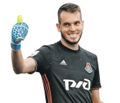
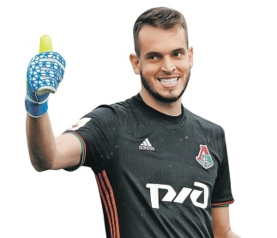
1.Тема «Налоги в разных странах».
В 2015 году бразильский вратарь Локомотива Гильерме стал резидентом России. Его годовая зарплата в нашей стране - 2 миллиона долларов. Сколько он сэкономил в год, получив статус резидента России, если в Бразилии подоходный налог составляет 28 %, а в России 13%?
2. Тема «Транспортный налог».
Вычисли налог на роскошь данных автомобилей, если известно:
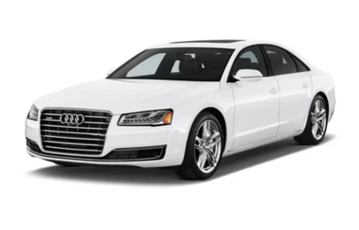  свыше 300 л.с. | 125 руб/л.с

10 млн 400 тыс.руб  Audi A8, 460 л.с. | 15 млн.700 тыс.руб  Bentley Continental GT, 635 л.с.
3.Тема «Доходы семьи: пособия, пенсии, стипендии».
В марте 2020 года Петя потерял работу. Он решает встать на учёт в центр занятости населения, где будет получать пособие по безработице и одновременно с этим искать новую работу. В связи с распространением коронавируса он имеет право на получение новых государственных выплат в связи с потерей работы в размере 12 130 р. в месяц. Выплата будет осуществляться с марта по август, а если Петя не найдет себе работу до этого времени размер выплат в сентябре будет равен 4500 р. в месяц. Петя нашел работу в октябре, сколько денег к этому времени ему успели перечислить из центра занятости?
В сентябре Катя поступила в государственный университет. В школе Катя успешно сдала экзамены и теперь будет получать губернаторскую стипендию в размере 5750 рублей в месяц. Все экзамены первой сессии Катя сдала на отлично и будет получать ещё повышенную академическую стипендию в размере 6350 рублей в месяц. Сколько теперь Катя получит за 3 месяца?
В августе 2021 года Коля получил единовременную выплату в размере 10000 рублей. Изучи список необходимых вещей для Коли и их стоимость. Хватит ли суммы пособия?
Школьная форма – 3456 р.
Спортивный костюм – 1999 р.
Портфель – 1457 р.
Кроссовки – 1399 р.
Канцелярские товары – 1267 р.
4.Тема «Расходы семьи».
Семья Ивановых в выходной день пошла в кафе. Посчитай расход семьи, если известно, что они заказали:
- 2 порции салата «Цезарь», по цене 235 рублей за порцию.
- 4 порции шашлыка, по цене 570 рублей за порцию.
- 2 порции картофеля фри, по цене 150 рублей за порцию.
- 2 порции мороженого, по цене 146 рублей за порцию.
- 4 стакана сока, по цене 67 рублей за стакан.

5. Тема «Желательные рассоды6 хобби и вредные привычки».
Пётр Алексеевич каждый день тратит на сигареты двести рублей. Какую сумму он сможет сэкономить в этом году, если с 1 января он бросит курить?
Хобби Петра Алексеевича – рыбалка. Изучи прайс из магазина «Рыбак». Что он сможет купить для своего увлечения на сэкономленные деньги?
Название товара | Цена (руб.)
Палатка зимняя «Снегирь» | 22 300
Зимний костюм «Эверест» | 15 700
Мотоледоруб «Айс» | 15 000
Надувная лодка «Байкал» | 13 500
Набор форм для выпекания | 1450
Спиннинг | 6150
Ящик рыболовный зимний | 1950
Термос | 3600
Сапоги «Хаски» | 2050
Жилет рыболовный | 4700

6. Тема «Налоги в разных странах».
Рассмотри процент подоходного налога в разных странах.
самый высокий налог с доходов граждан

самый низкий налог с доходов граждан

В соответствии с иллюстрацией, построй график:

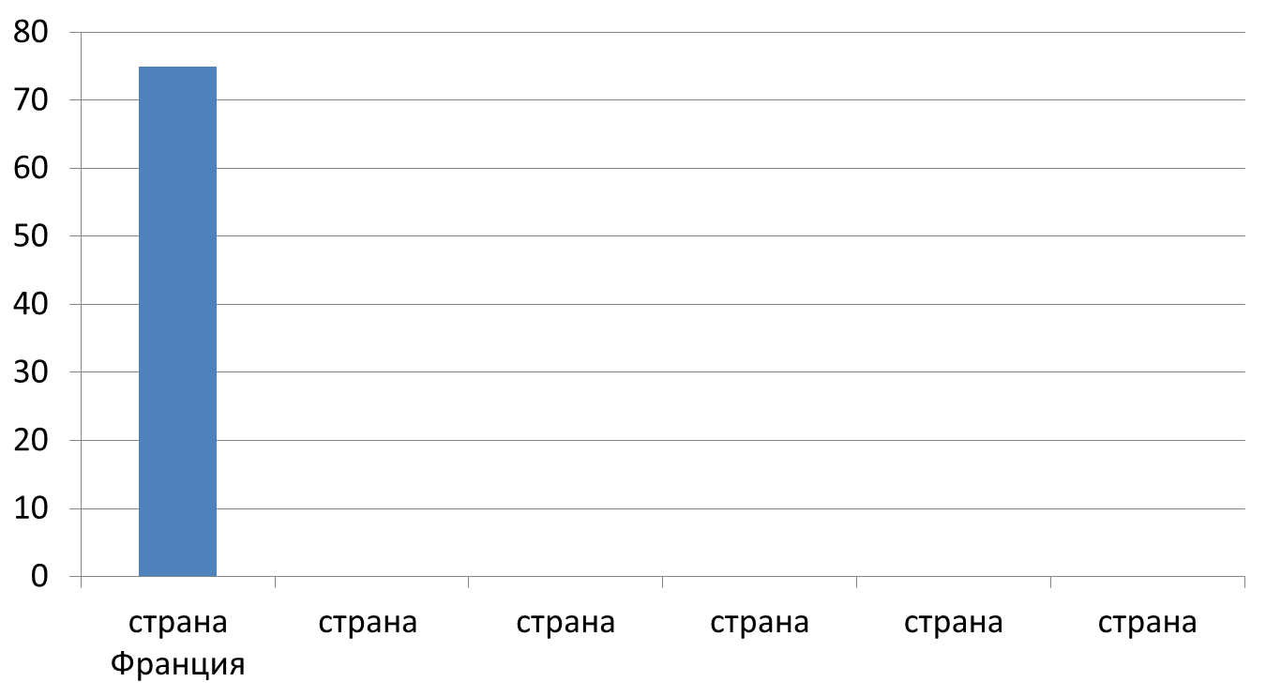
Раскрась флаги стран
с самым низким
и самым высоким
налогом

Располагай страны в порядке убывания налога

Автор статьи – Ксёндз Мария Андреевна,
учитель начальных классов МАОУ «Гимназии №17» г.Перми.

